Prováděcí smlouva

k Rámcové smlouvě na zajištění modernizace systému centralizované ochrany objektů

Číslo smlouvy objednatele: NPU-450/31311/2020
Číslo smlouvy dodavatele: SMLPO-2019-991-000279

Název investiční akce: SZ Raduň - modernizace systému SCO Policie ČR

Smluvní strany:

Národní památkový ústav

Sídlo: Valdštejnské náměstí 162/3, 118 01 Praha 1
IČO: 75032333
DIČ: CZ75032333
Zastoupena: Ing. Petrem Šubíkem, ředitelem NPÚ ÚPS v Kroměříži
Bankovní spojení: Česká národní banka, č. ú.: 500005-60039011/0710
Korespondenční adresa: Národní památkový ústav, Územní památková správa Kroměříž, Sněmovní náměstí 1, 767 01 Kroměříž
Kontaktní osoba: xxxxxxxxxxxxxxxxxx SZ Raduň,
e-mail: xxxxxxxxxxxxxxxxxxx
xxxxxxxxxx, bezpečnostní referent NPÚ ÚPS v Kroměříži
e-mail: xxxxxxxxxxxxxxxxxxxx

(dále jen nebo „Objednatel“)

a

Trade FIDES, a.s.

Sídlo: Dornych 57, 617 00 Brno
IČO: 61974731
DIČ: CZ61974731
Zastoupená: Karlem Smolkou, oblastním ředitelem
sp. zn. OR KS v Brně oddíl B, vložka 2988
Bankovní spojení: xxxxxxxxxxxxxxxxxx, č.ú. xxxxxxxxxxxxxx
Korespondenční adresa: Dornych 57, 617 00 Brno

(dále jen „Dodavatel“)

(společně dále také jen „Smluvní strany“, nebo jednotlivě „Smluvní strana“)

uzavřely tuto Prováděcí smlouvu (dále jen „Prováděcí smlouva“) k Rámcové smlouvě
(dále jen „RS“) na zajištění modernizace systému centralizované ochrany objektů ze dne 7. 6. 2017
(dále jen „Rámcová smlouva“) v souladu s ustanoveními zákona č. 89/2012 Sb., občanský zákoník, (dále jen „občanský zákoník“) a zákona č. 137/2006 Sb., o veřejných zakázkách
(dále jen „ZVZ“, nebo „zákon o veřejných zakázkách“) k veřejné zakázce s názvem „SZ Raduň - modernizace systému SCO Policie ČR“.

Předmět smlouvy
  - Předmětem této Prováděcí smlouvy je závazek Dodavatele poskytnout Objednateli plnění v souladu se specifikací uvedenou v Příloze č. 1 této Prováděcí smlouvy a ve výzvě Objednatele k podání nabídky (dále též jen „Plnění“).
  - Objednatel se zavazuje řádně dodané Plnění převzít a zaplatit za něj dohodnutou cenu,
a to způsobem definovaným v této Prováděcí smlouvě a v Rámcové smlouvě.
  - V případě, že předmětem Plnění dle této Smlouvy je i plnění, které naplňuje znaky autorského díla dle zákona č. 121/2000 Sb., o právu autorském, o právech souvisejících s právem autorským a o změně některých zákonů (dále jen „autorský zákon“), bude v Příloze č. 1 uvedena informace o autorovi dodaného autorského díla, včetně uvedení druhu licence.

Cena

  - Celková cena za Plnění dle této Prováděcí smlouvy činí:
Celková cena bez DPH 108 011,00 Kč
DPH 22 682,31 Kč
Celková cena vč. DPH 130 693,31 Kč
Cena za jednotlivé položky Plnění je uvedena v Příloze č. 1 této Prováděcí smlouvy.
  - Plnění dle předmětu této smlouvy bude uskutečněno do 31. 8. 2020. Místem plnění je objekt zadavatele Státní zámek Raduň, Zámecká 67, 747 61 Raduň.

účinnost smlouvy
  - Smluvní strany se dohodly, že pokud tato smlouva ke své účinnosti vyžaduje uveřejnění
v registru smluv podle zákona č. 340/2015 Sb., o registru smluv, v platném znění, zajistí objednatel uveřejnění smlouvy v registru smluv nejpozději do 20 kalendářních
dnů ode dne uzavření smlouvy, a to včetně všech případných následujících dohod,
kterými se tato smlouva doplňuje, mění, nahrazuje nebo ruší. Před zasláním provede objednatel anonymizaci této smlouvy (včetně jejích příloh) v souladu se zákonem
č. 101/2000 Sb., o ochraně osobních údajů a o změně některých zákonů, ve znění pozdějších předpisů. Anonymizaci vždy podléhají důvěrné informace, za které se považují veškeré informace, které jsou jako takové označeny, nebo jsou takového charakteru, že jejich vyzrazení či zveřejnění může přivodit kterékoliv smluvní straně újmu. Objednatel se zavazuje zaslat dodavateli potvrzení správce registru smluv o uveřejnění smlouvy bez zbytečného odkladu po jeho obdržení. Po podpisu oběma smluvními stranami tato smlouva, dle zákona 340/2015 Sb., o registru smluv, nabývá účinnosti dnem uveřejnění v registru smluv.
Pokud nebude uveřejněna v registru smluv ani do tří měsíců ode dne, kdy byla uzavřena,
je zrušena od jejího počátku. Pokud smlouva dle zákona 340/2015 Sb., o registru smluv zveřejnění nevyžaduje, pak nabývá účinnosti okamžikem jejího podpisu poslední Smluvní stranou.

komunikace smluvních stran, oprávněné osoby
  - Veškerá komunikace mezi Smluvními stranami bude probíhat prostřednictvím oprávněných osob stanovených zákonem, smlouvou nebo jimi pověřených zástupců.
  - V případě, že dojde ke změně oprávněných osob nebo kontaktních údajů u nich uvedených, jako je e-mail, tel., apod., povinná strana doručí písemné oznámení o této změně druhé Smluvní straně bez zbytečného odkladu.
  - Kromě zákonných zástupců Smluvních stran, další osoby oprávněné jednat ve věcech plnění poskytovaného dle této Smlouvy, včetně práva podepsat akceptační protokol resp. předávací protokol:
za dodavatele: xxxxxxxxxxxxxxxxxxxxxxx, tel.: xxxxxxxxxxxxxxx
xxxxxxxxxx, tel.: xxxxxxxxx
za objednatele: xxxxxxxxxxxxxxxxx

ostatní ujednání
  - Veškerá ujednání této Prováděcí smlouvy navazují na RS a podmínkami uvedenými
v RS se řídí, tj. práva a povinnosti či skutečnosti neupravené v této Prováděcí smlouvě
se řídí ustanoveními RS. V případě, že ujednání obsažené v této Prováděcí smlouvě
se bude odchylovat od ustanovení obsaženého v RS, má ujednání obsažené v této Prováděcí smlouvě přednost před ustanovením obsaženým v RS, ovšem pouze ohledně plnění sjednaného v této Prováděcí smlouvě.
  - Tato Prováděcí smlouva je vyhotovena ve 4 (čtyřech) stejnopisech s platností originálu, z nichž každá Smluvní strana obdrží 2 (dva) stejnopisy. Nedílnou součástí této Prováděcí smlouvy jsou následující přílohy:

Příloha č. 1 – „Specifikace předmětu plnění a rozpočet ceny“
Příloha č. 2 – „Plná moc“

V Kroměříži dne 4. 5. 2020 V Ostravě dne 7. 5. 2020

Objednatel: Dodavatel:

…………………......................... …………………..........................
Ing. Petr Šubík Karel Smolka
ředitel územní památkové správy oblastní ředitel

Příloha č. 1 - Specifikace předmětu plnění a rozpočet ceny

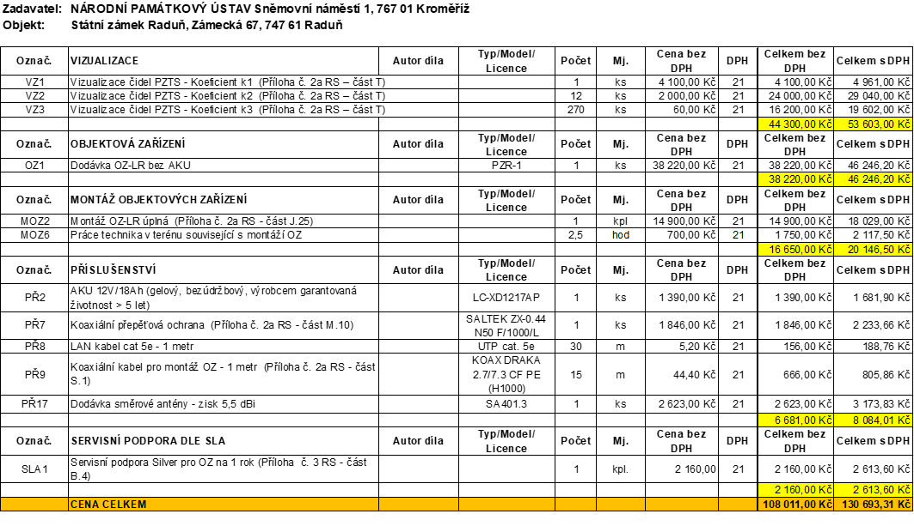

Příloha č. 2 – Plná moc

